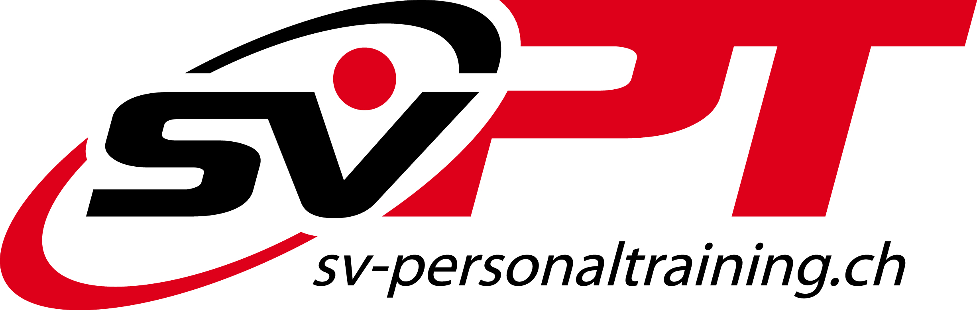

Workshops
sv-personaltraining und Gastreferenten

Irene Koch, www.irenekoch-rolfing.ch
Rolfing - Drei Faszien-Movement Workshops

Befreite Schultern 27. Mai 2018
Beweglicher Rücken 01. Juli 2018
Geschmeidige Hüften 26. August 2018

Jeweils sonntags von 10.00-13.00 Uhr

Kurskosten:
1 Workshop 90.-
2 Workshops 170.-
3 Workshops 240.-

Inhalt:

In dieser Trilogie steht die Leichtigkeit und Geschmeidigkeit von Bewegungen durch das Faszien-Netzwerk im Mittelpunkt. In jedem Workshop schenken wir einer anderen Körperregion, die zu Überbelastungen tendiert, unsere Aufmerksamkeit. Als Nebeneffekt von diesem Training können sich Verspannungen und Schmerzen lösen.

Wir kreieren neue Orientierung in unseren inneren und äusseren Räumen, um so die Körperwahrnehmung und Bewegungsqualität zu optimieren und stärken.

Sich über das Faszien-Netz aufzuspannen und die Bewegungen geschehen zu lassen, haben Suchtpotential. Das neue wohlige Körpergefühl wird euch nach den Kursen mit nach Hause begleiten.

Die Workshops können auch einzeln gebucht werden.

Bitte bequeme Kleidung und Noppensocken mitnehmen.

